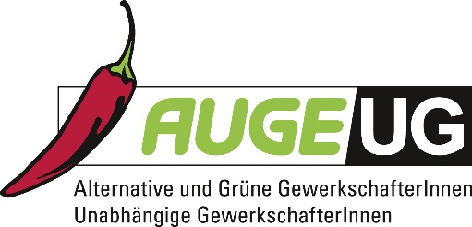

Antrag 13

Von Gemeinsam AUGE/UG -
Grüne GewerkschafterInnen und Alternative /Unabhängige GewerkschafterInnen
zur 3. Vollversammlung der 17. Funktionsperiode der Arbeiterkammer Niederösterreich
am 23.05.2025

Gegen die Abschafung von Zuverdienstmöglichkeiten bei Leistungen aus dem AMS

Die Regierung kündigt an, die Möglichkeit eines geringfügigen Zuverdienstes bei AMS-Bezug zu streichen. Das bedeutet branchenspezifisch unterschiedliche, vor allem im Niedriglohnbereich katastrophale Einschnitte in die Existenzsicherung. Zuverdienstmöglichkeiten sind oft notwendiger Einkommensbestandteil, Fahrkarte retour in Beschäftigung und in vielen Bereichen mit Beschäftigungsstrukturen jenseits der Normarbeitsverhältnisse schlicht Bestandteil des Arbeitslebens.
In manchen Bereichen ist ohne der Annahme auch kleiner, tageweiser und geringfügiger Jobs eine Verbleib im Erwerbsleben akut gefährdet bzw. wird man immer weiter aus diesem hinausgedrängt.
Beispiel Kunst und Kultur: Geringfügige Einkommen sind ein Standard bei kurzzeitigen Beschäftigungen und Aufträgen, insbesondere im Kontext von Film und darstellender Kunst, aber auch weit darüber hinaus. Kurze Dauer ist branchenimmanent: ein einzelner Drehtag (oder auch nur wenige Stunden), Gesangsabend (Einzelveranstaltung), Sprechen eines Hörfunk Spots, Artist Talk, Lesung, Verfassen einer Kunstkritik, oder auch eine (mehrmonatige) durchgehende Beschäftigung mit geringem Stundenausmaß, wie etwa eine einzelne Lehrveranstaltung z. B. an einer Kunstuniversität. Das Erwerbsleben der allermeisten im Sektor setzt sich aus einer Vielzahl solcher Jobs zusammen. Diese werde oft auch neben einem Arbeitslosengeldbezug erbracht.
Gerade für kleine Kulturbetriebe ist die Beschäftigung von Personen in nur geringer Stundeanzahl überlebensnotwendig. Gleichzeitig ist es für viele Beschäftigte Realität, dass sie keine Jobs mit ausreichender Bezahlung über der Geringfügigkeit bekommen.
Die Vollversammlung der Arbeiterkammer NÖ möge daher beschließen:
Die AK NÖ setzt sich ein für:
- Die Beibehaltung der Zuverdienstmöglichkeiten bei Leistungen aus dem AMS, allenfalls eine Stärkung der Möglichkeiten
- Eine Schnellstmögliche Lösung der jahrzehntealten Probleme im Zusammenspiel selbstständig, unselbstständig, erwerbslos, jedenfalls: Ausweitung der Ruhendmeldung auf alle neuen Selbstständigen, Abschaffung AlVG §12 (1) 2 (Pflichtversicherungsklausel), Einführung von Möglichkeiten zur Abgrenzung selbstständiger Einkommen vor, während und nach einem Arbeitslosengeldbezug.
- Jedenfalls: die Evaluierung von Problemen für Sektoren und einzelne Personengruppen von weitreichenden Maßnahmen wie der Abschaffung von Zuverdienstmöglichkeiten VOR einem entsprechenden Gesetzesbeschluss und damit einhergehend jedenfalls Entwicklung von Begleitmaßnahmen, die (a) dort wo notwendig den aufrechten Arbeitsmarkt nicht zerstören und (b) auf die Existenzsicherung vor allem im Niedriglohnbereich Rücksicht nehmen.

